活動三：閱讀資料
樹幹長高、長胖了!
一、植物生長的獨特性
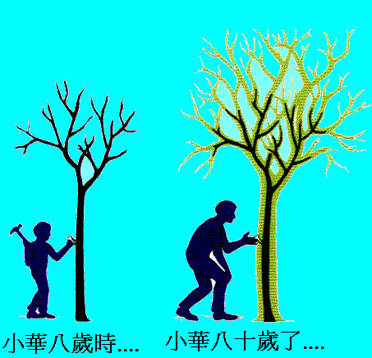 | 小華八歲時，用釘子在一棵樹上刻上他的身高做記號，一年一年過去，小華長高了、變老了；八十歲時，小華回到這棵樹旁，發現這棵樹那麼高，樹幹也加粗了一大圈，卻依然有嫩綠的葉子，而且還在繼續長高、長胖，但是當初留在樹上的記號並沒有隨著升高…，植物和動物果然大不同。
植物不能夠移動，而行光合作用自給自足，此為植物獨特的生物特性。此外，植物還具備的生長特點有：

1. 植物個體的成長是以模組(module)的方式向上生長。就像兒童玩的樂高遊戲一樣，一層一層的往上堆疊上去，模組(module)彼此間類似，但不彼此影響。
2. 植物有分生組織可以不斷分裂分化長出新的細胞，如芽就是分生組織，頂芽使莖長高，側芽則使植物長出側枝(新模組)，而樹幹的加粗則由另一組分生組織來進行。(圖一)
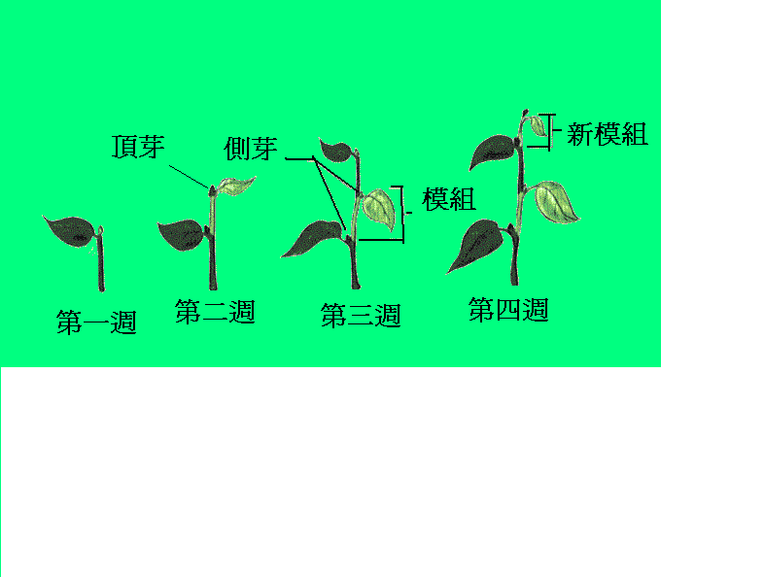
圖一

有些植物的莖能一年一年不斷加粗，叫做木質莖；具有木質莖的植物叫做木本植物，例如榕樹、松、杉等。木本植物莖內維管束的木質部和韌皮部之間有形成層, 形成層是植物的分生組織，能不斷分裂,向外形成新的韌皮部，向內形成新的木質部，使莖逐年加粗 (圖二) ，多年後，老化的木質部向內堆積形成木材，木材失去運輸的功能，但具支持功能，老化的韌皮部則會隨樹皮剝落。受氣候的影響，不同季節形成的木質部細胞，其大小及顏色會有差異，在樹幹橫切面上，會呈現深淺不同的環紋，稱為「年輪」
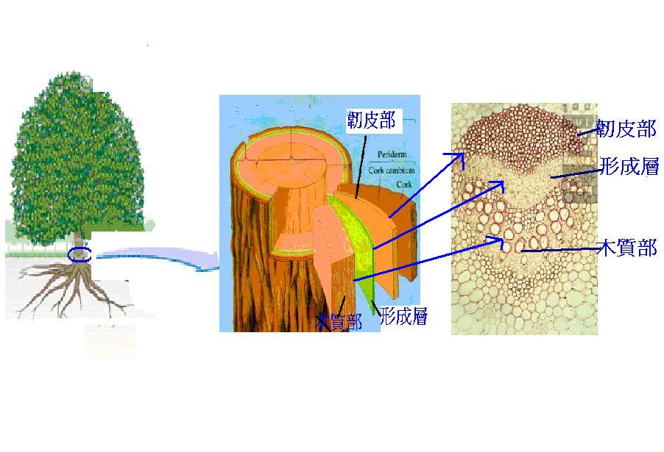
圖二：維管束和形成層

有些植物較矮小，莖不會加粗，但富有彈性，稱為草質莖，具有草質莖的植物叫做草本植物，例如苜蓿、玉米、水稻等。這類植物的維管束只含木質部和韌皮部，通常沒有形成層或形成層不發達，無法分裂產生新細胞，所以只有在開始長出來的時候，能夠長大稍微變粗，到一定程度後，就不會長粗了。

二、問題討論：
一：請觀察校園中植物，依莖的形是找出三種木本植物、三種草本植物；你認為竹子是草本還是木本植物？為什麼？
二：如果有一天校園中的百年榕樹、茄冬倒下了，觀察被砍下的樹幹，可以看到明顯的年輪嗎？為什麼？

